Министерство науки и высшего образования Российской Федерации
Федеральное государственное бюджетное образовательное учреждение высшего образования
«Владимирский государственный университет имени Александра Григорьевича и Николая Григорьевича Столетовых»
(ВлГУ)

Колледж инновационных технологий и предпринимательства

КАФЕДРА ФИЗИКИ И ПРИКЛАДНОЙ МАТЕМАТИКИ
ПОЯСНИТЕЛЬНАЯ ЗАПИСКА К КУРСОВОЙ РАБОТЕ
по дисциплине «Разработка программных модулей»
Тема: «Разработка графического приложения автоматизированной информационной системы (АИС) книжного магазина»
Выполнил студент
группы ИПсп-123
Семенов В.Д.
Принял Опарин Е.С.
Владимир, 2026

ВЛАДИМИРСКИЙ ГОСУДАРСТВЕННЫЙ УНИВЕРСИТЕТ
Кафедра «Физики и прикладной математики»

УТВЕРЖДАЮ

Зав. кафедрой К.С. Хорьков
«_____» _____________________2026 г.

ЗАДАНИЕ
НА КУРСОВУЮ РАБОТУ
по дисциплине «Разработка программных модулей»

Выдано студенту Семенову В.Д. группы ИПсп-123
Направление подготовки СПО 09.02.07 Информационные системы и программирование

1. Тема работы разработка графического приложения автоматизированной информационной системы (АИС) книжного магазина
2. Срок сдачи законченной работы {срок сдачи}
3. Исходные данные к курсовой работе постановка задачи, C#.
4. Содержание расчетно-пояснительной записки (перечень подлежащих разработке вопросов)
Введение
- Анализ предметной области
- Постановка задачи
- Проектирование приложения
- Разработка приложения
- Тестирование приложения
Заключение

Дата выдачи задания дд.мм.гггг
Руководитель Е.С. Опарин
Задание приняли к исполнению Семенов В.Д.

СОДЕРЖАНИЕ

ВВЕДЕНИЕ 5
1 АНАЛИЗ ПРЕДМЕТНОЙ ОБЛАСТИ 6
1.1 Описание предметной области 6
1.2 Обзор существующих решений задач 7
2 ПРОЕКТИРОВАНИЕ ПРИЛОЖЕНИЯ 10
2.1 ER-диаграмма базы данных 10
2.2 Словарь данных 11
2.3 Диаграмма прецедентов 13
2.4 Диаграмма активностей 13
2.5 Проектирование интерфейса 15
2.6 Диаграмма классов 21
3 РАЗРАБОТКА ПРИЛОЖЕНИЯ 27
3.1 Инструментальные средства разработки приложения 27
3.2 Реализация базы данных 28
3.3 Структура классов приложения 29
3.4 Разработка интерфейса 30
4 ТЕСТИРОВАНИЕ 39
4.1 Тест-требования 39
4.2 Тест-план 40
4.3 Результаты тестирования 48
4.4 Unit-тестирование 67
ЗАКЛЮЧЕНИЕ 70
СПИСОК ИСПОЛЬЗОВАННЫХ ИСТОЧНИКОВ 71
ПРИЛОЖЕНИЕ А 72
ПРИЛОЖЕНИЕ Б 73
ПРИЛОЖЕНИЕ B 77

ВВЕДЕНИЕ

В современном мире информационные технологии проникают во все сферы бизнеса и торговли. Книжные магазины, как и другие предприятия розничной торговли, нуждаются в автоматизированных системах для эффективного управления товарным ассортиментом, учёта авторов и обработки продаж. Применение специализированного программного обеспечения позволяет существенно повысить производительность труда сотрудников и снизить вероятность ошибок при ведении учёта.
В рамках данной курсовой работы рассматривается разработка клиентского приложения, предназначенного для автоматизации работы книжного магазина. Разработанное приложение позволяет вести учёт книг и авторов, управлять остатками товаров на складе, а также оформлять продажи покупателям.
Целью проекта является разработка графического клиентского приложения автоматизированной информационной системы (АИС) книжного магазина для повышения эффективности работы с товарным каталогом и учёта продаж. Чтобы реализовать поставленную цель, были определены следующие задачи:
Анализ предметной области.
Проектирование базы данных.
Проектирование клиентского приложения.
Тестирование полученного продукта.
Объектом исследования курсовой работы является деятельность книжного магазина по учёту книг, авторов и продаж.

1 АНАЛИЗ ПРЕДМЕТНОЙ ОБЛАСТИ

1.1 Описание предметной области

В данном курсовом проекте в качестве предметной области рассматривается автоматизация работы книжного магазина — специализированного розничного предприятия, осуществляющего продажу книг покупателям.
Книжный магазин — это торговая точка, предлагающая широкий ассортимент книжной продукции: художественную литературу, учебные пособия, научно-популярные издания и прочие печатные материалы. Магазин ведёт учёт книг, их авторов, наличия товара на складе, а также оформляет продажи покупателям.
Ключевыми задачами сотрудников магазина являются: поддержание актуального каталога книг, контроль складских остатков, управление информацией об авторах и оформление сделок купли-продажи с фиксацией способа оплаты.
В системе предусмотрено две роли пользователей:
- Администратор
- Продавец
Продавец осуществляет поиск и просмотр каталога книг, а также оформляет продажи покупателям, выбирая книги и фиксируя тип оплаты (наличные или банковская карта).
Администратор наделён полными правами: управляет каталогом книг (добавление, изменение, удаление), ведёт справочник авторов и их связь с книгами, управляет учётными записями пользователей системы, а также просматривает историю всех совершённых продаж.
Автоматизация процессов учёта позволяет ускорить обслуживание покупателей, снизить количество ошибок при внесении данных и обеспечить оперативный доступ к актуальной информации о наличии товаров.

1.2 Обзор существующих решений задач

Для разрабатываемого приложения были рассмотрены следующие прямые и косвенные аналоги:
- Microsoft Excel. Программа для работы с электронными таблицами. Может использоваться для ведения каталога книг и фиксации продаж в виде таблиц, однако не обеспечивает разграничение прав доступа, удобного интерфейса для кассира и целостности данных. Подходит только для малых объёмов данных.
- 1С: Управление торговлей. Комплексная система автоматизации торговых предприятий. Обладает широким функционалом: учёт товаров, продаж, складских операций, кассовых операций. Однако является избыточной для небольшого книжного магазина, требует значительных затрат на внедрение и обучение персонала.
- Сайт интернет-магазина «Лабиринт» (labirint.ru). Крупнейший российский интернет-магазин книг. Имеет удобный каталог с поиском по авторам, жанрам и ценам, подробные карточки книг с описанием. Однако является веб-приложением и не предназначен для автоматизации учёта внутри физического магазина.
Таким образом, существующие решения либо избыточны по функциональности и стоимости (1С), либо не обеспечивают необходимого функционала для работы книжного магазина (Excel), либо ориентированы исключительно на онлайн-торговлю. Разрабатываемое приложение создаётся с учётом специфики небольшого книжного магазина и будет сочетать простоту использования с необходимым набором функций.

2 ПРОЕКТИРОВАНИЕ ПРИЛОЖЕНИЯ

2.1 ER-диаграмма базы данных

На основе анализа предметной области для разрабатываемой информационной системы была спроектирована ER-модель базы данных. Диаграмма представлена на рисунке 2.1.

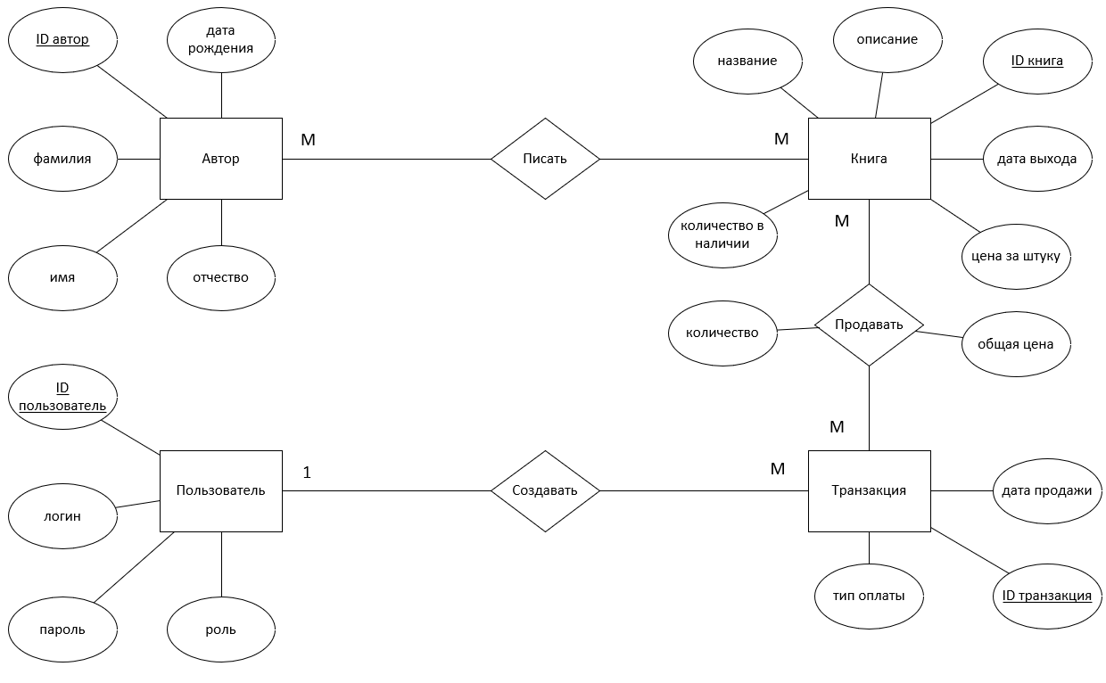
Рисунок 2.1 – ER-диаграмма в нотации Чена

В базе данных содержится следующий набор сущностей с присущими им атрибутами:
- Автор: фамилия, имя, отчество, дата рождения.
- Книга: название, описание, дата выхода, цена за штуку, количество в наличии.
- Пользователь: логин, пароль, роль.
- Транзакция: дата продажи, тип оплаты.
Между этими сущностями организованы связи типа «один-ко-многим», а также «многое-ко-многим» через ассоциативные таблицы.

2.2 Словарь данных

Словарь данных для создания базы данных представлен в таблице 2.1

Таблица 2.1 – Словарь данных

Ключ | Поле | Тип | Обязательное (да/нет) | Примечание
Authors
первичный | ID_author | числовой | Да | Идентификационный номер автора
 | last_name | текстовый | Да | Фамилия автора
 | first_name | текстовый | Да | Имя автора
 | middle_name | текстовый | Нет | Отчество автора
 | birth_date | временной | Да | Дата рождения автора
Books
первичный | ID_book | числовой | Да | Идентификационный номер книги
 | title | текстовый | Да | Название книги
 | description | текстовый | Нет | Описание книги
 | release_date | временной | Да | Дата выхода книги
 | unit_price | числовой | Да | Цена единицы товара
 | stock_quantity | числовой | Да | Количество на складе
AuthorBooks
первичный | ID_author_book | числовой | Да | Идентификационный номер связи
внешний | ID_author | числовой | Да | Номер автора
внешний | ID_book | числовой | Да | Номер книги
Users
первичный | ID_user | числовой | Да | Идентификационный номер пользователя
 | login | текстовый | Да | Логин пользователя
 | password | текстовый | Да | Пароль пользователя
 | role | текстовый | Да | Роль пользователя (admin / cashier)
Transactions
первичный | ID_transaction | числовой | Да | Идентификационный номер транзакции
внешний | ID_user | числовой | Да | Номер пользователя
 | sale_date | временной | Да | Дата оформления продажи
 | payment_type | текстовый | Да | Способ оплаты (cash / card)
BookTransactions
первичный | ID_book_transaction | числовой | Да | Идентификационный номер позиции
внешний | ID_book | числовой | Да | Номер книги
внешний | ID_transaction | числовой | Да | Номер транзакции
 | quantity | числовой | Да | Количество проданных экземпляров
 | total_price | числовой | Да | Итоговая стоимость позиции

Словарь данных, представленный в таблице 2.1, описывает поля сущностей ER-диаграммы, представленной на рисунке 2.1.

2.3 Диаграмма прецедентов

Для приложения также была разработана диаграмма прецедентов, представленная на рисунке 2.2.

(диаграмма)
Рисунок 2.2 – Диаграмма вариантов использования

На диаграмме прецедентов показаны доступные функции для администратора и продавца в книжном магазине.

2.4 Диаграмма активностей

Активности…

2.5 Проектирование интерфейса

Проектирование…

2.6 Диаграмма классов

Класс Author предназначен для хранения информации об авторе книги. Класс содержит пять полей: ID_author — целочисленный первичный ключ; last_name и first_name — строки длиной до 100 символов, хранящие фамилию и имя автора соответственно; middle_name — необязательная строка для отчества; birth_date — дата рождения автора. Класс также содержит навигационное свойство AuthorBooks — коллекцию связанных записей таблицы AuthorBooks. Для удобства отображения реализовано вычисляемое свойство FullName, формирующее полное имя автора в зависимости от наличия отчества.
Класс Book предназначен для хранения информации о книге. Класс содержит шесть полей: ID_book — целочисленный первичный ключ; title — название книги длиной до 300 символов; description — необязательное описание книги длиной до 2000 символов; release_date — дата выхода книги; unit_price — цена единицы товара в формате decimal(18,2); stock_quantity — количество экземпляров в наличии. Класс также включает навигационные свойства AuthorBooks и BookTransactions — коллекции связанных записей соответствующих таблиц.
Класс AuthorBook является ассоциативной сущностью, реализующей связь «многие-ко-многим» между авторами и книгами. Класс содержит три поля: ID_author_book — целочисленный первичный ключ; ID_author — внешний ключ, ссылающийся на запись в таблице Authors; ID_book — внешний ключ, ссылающийся на запись в таблице Books. Навигационные свойства Author и Book обеспечивают доступ к связанным сущностям.
Класс User предназначен для хранения учётных данных пользователей системы. Класс содержит четыре поля: ID_user — целочисленный первичный ключ; login — уникальная строка логина длиной до 100 символов; password — строка пароля длиной до 256 символов; role — строка, определяющая роль пользователя (admin или cashier), со значением по умолчанию cashier. Навигационное свойство Transactions содержит коллекцию транзакций, оформленных данным пользователем.
Класс Transaction предназначен для хранения информации о совершённых продажах. Класс содержит четыре поля: ID_transaction — целочисленный первичный ключ; ID_user — внешний ключ, ссылающийся на пользователя-кассира, оформившего продажу; sale_date — дата и время оформления продажи со значением по умолчанию, равным текущему моменту; payment_type — строка, указывающая способ оплаты (cash или card). Навигационные свойства User и BookTransactions обеспечивают доступ к связанным сущностям.
Класс BookTransaction является ассоциативной сущностью, реализующей связь «многие-ко-многим» между книгами и транзакциями, и содержит информацию о конкретной позиции в продаже. Класс содержит пять полей: ID_book_transaction — целочисленный первичный ключ; ID_book — внешний ключ, ссылающийся на книгу; ID_transaction — внешний ключ, ссылающийся на транзакцию; quantity — количество проданных экземпляров; total_price — итоговая стоимость позиции в формате decimal(18,2). Навигационные свойства Book и Transaction обеспечивают доступ к связанным сущностям.
Класс AppDbContext является контекстом базы данных и наследует класс DbContext из Entity Framework Core. Класс содержит шесть свойств типа DbSet: Authors, Books, AuthorBooks, Users, Transactions и BookTransactions, каждое из которых представляет соответствующую таблицу базы данных. В методе OnConfiguring задаётся строка подключения к Microsoft SQL Server Express с именем базы данных BookshopDB. В методе OnModelCreating описываются связи между сущностями посредством Fluent API: настраиваются отношения «один-ко-многим» между Author и AuthorBook, Book и AuthorBook, Book и BookTransaction, Transaction и BookTransaction, а также User и Transaction. Кроме того, в методе задаётся начальная запись администратора с логином admin и паролем admin123.
На рисунке 2.00 представлена диаграмма классов разрабатываемого приложения.

(скрин)
Рисунок 2.00 – Диаграмма классов

3 РАЗРАБОТКА ПРИЛОЖЕНИЯ

3.1 Инструментальные средства разработки приложения

При разработке данного приложения был задействован следующий набор технологий и инструментов:
Microsoft SQL Server.
Visual Studio 2022.
.NET 8.
Entity Framework Core.
WPF.
В качестве системы управления базами данных выбран Microsoft SQL Server. Данная СУБД отличается высокой отказоустойчивостью и производительностью при работе с реляционными данными, поддерживает механизмы транзакций и обеспечивает удобную интеграцию в экосистему продуктов Microsoft.
Разработка велась в среде Visual Studio 2022 — одной из наиболее функциональных IDE для платформы .NET. Среда предоставляет развитые средства отладки, рефакторинга и профилирования, а также тесно интегрируется с используемыми инструментами и фреймворками.
Целевой платформой выступает .NET 8. Данная версия платформы поддерживает разработку настольных приложений на WPF, включает актуальные улучшения производительности и обратно совместима с предыдущими версиями экосистемы .NET.
Для организации доступа к данным применяется Entity Framework Core — объектно-реляционный маппер (ORM), позволяющий работать с базой данных через модели C# без написания SQL-запросов вручную. Использование LINQ-запросов и механизма миграций существенно ускоряет разработку и упрощает поддержку кода.
Пользовательский интерфейс реализован с применением технологии WPF (Windows Presentation Foundation). WPF предоставляет декларативный подход к описанию интерфейса посредством разметки XAML, а также широкие возможности для стилизации элементов управления, что позволило создать современный и удобный интерфейс для работы на платформе Windows.

3.2 Реализация базы данных

Диаграмма созданной базы данных представлена на рисунке 3.1.

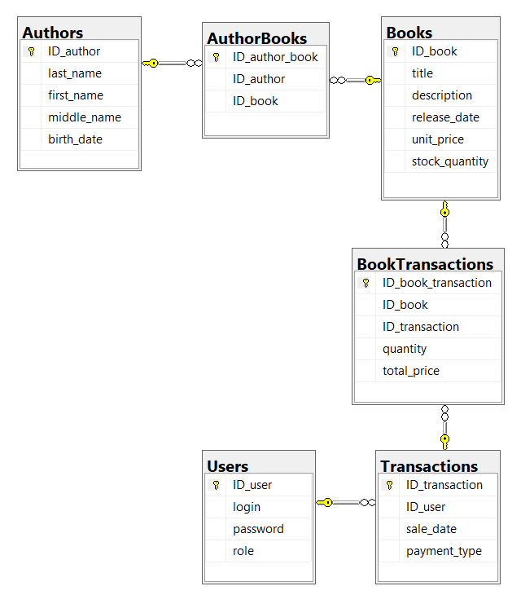
Рисунок 3.1 – Диаграмма созданной базы данных

База данных была реализованная на основе созданной ER-диаграммы в нотации Чена, представленной на рисунке 2.1.

3.3 Структура классов приложения

Структура…

3.4 Разработка интерфейса

Интерфейс…

4 ТЕСТИРОВАНИЕ

4.1 Тест-требования

Тесты…

4.2 Тест-план

Тесты…

4.3 Результаты тестирования

Тесты…

ЗАКЛЮЧЕНИЕ

В разработке…

СПИСОК ИСПОЛЬЗОВАННЫХ ИСТОЧНИКОВ

- Леонардо [Электронный ресурс]: – Режим доступа: https://leonardo.ru (дата обращения: 02.04.2024);
- METANIT.COM [Электронный ресурс]: – Режим доступа: https://metanit.com/sharp/wpf/ (дата обращения: 02.04.2024);
- Документация по Windows Presentation Foundation [Электронный ресурс]: – Режим доступа: https://learn.microsoft.com/ru-ru/dotnet/desktop/wpf/?view=netdesktop-8.0 (дата обращения: 02.04.2024);
- Microsoft Windows Presentation Foundation: — M.: Издательство «Русская Редакция»;СПб.: Питер, 2008. — 944 с.

ПРИЛОЖЕНИЕ А

Листинг кода…

ПРИЛОЖЕНИЕ Б

Листинг кода…

ПРИЛОЖЕНИЕ B

Листинг кода…

